**《好饿的小蛇》阅读游戏**

常州是天宁区青龙中心幼儿园

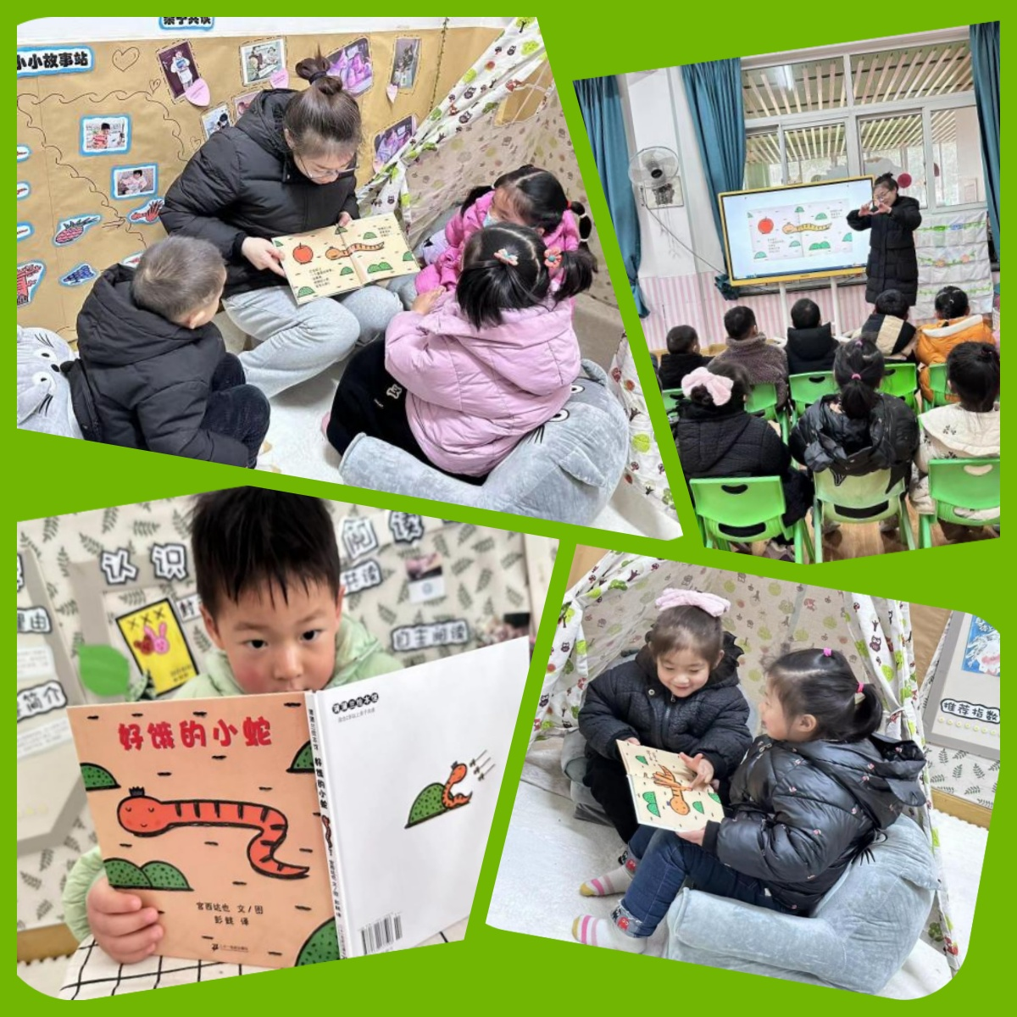**一、故事背景**

在一次师幼共读中，幼儿对经典绘本《好饿的小蛇》产生了浓厚的兴趣，共读结束后余温未了，还有幼儿在乐此不疲的玩着、问着：

“小蛇吃东西的时候是什么感觉？它会开心吗？”

“小蛇为什么总是那么饿？”

“小蛇是怎么走路的？它有脚吗？”

“小蛇吃了这么多东西，它会变大吗？”

“我要是小蛇，我会吃什么呢？”

……

甚至在午饭时还有个别幼儿边吃边说出“啊呜……咕嘟一口吃掉米饭，我的肚子会变成什么样呢？”，他们甚至会真的把衣服翻开露出小肚皮去看一看。

**【教师的发现】**

幼儿的好奇心是其认知世界、探索未知的重要驱动力。在活动过程中，如何有效地利用和培养幼儿的好奇心，对于促进其全面发展具有重要意义。教师应有意识地捕捉幼儿行为表现，抓住主题活动生长的逻辑主线，让主题活动不断深所蕴含的增值点，敏锐地观察幼儿活动中的行为，如呈现出“问题——解决——新问题”不断螺旋捕捉幼儿行为表现的亮点，结合幼儿的发展水平上升态势，结合幼儿的已有经验和发展水平审议，组织对幼儿学习与发展有利的活动，充分发挥主题相关活动的教育价值及其之间的逻辑关系，使得主题活动的教育价值充分发挥出来。

小班幼儿词汇量比较有限，表达能力较弱，他们正处于具感知运动阶段，学习方式偏向于直接动作来感知，他们除了喜欢色彩鲜艳、形象逼真、情节简单的图书外，还喜欢模仿表演。我们可以利用表演游戏来表现绘本的内容，符合幼儿的兴趣需要，可以让幼儿在玩中学，在学中玩，在游戏中爱上阅读,学会配对，认识图形和颜色，同时养成像小蛇一样不挑食的好习惯。绘本中的小蛇做着各种典型动作，如：“啊呜”“咕嘟”“扭来扭去”等，以及小蛇每吃一种水果就会随着水果的形状变换身体的形状，绘本中语言浅显易懂，生动有趣，适合小班幼儿进行模仿并在潜移默化中获得语言发展。幼儿教育家蒙特梭利认为，幼儿的发展具有敏感期，当幼儿对某种事物或现象表现出强烈的探究兴趣时，就是他学习这种知识、发展这种能力最有效的时期。

根据幼儿的想法与兴趣，我们捕捉到绘本《好饿的小蛇》深得本班幼儿的喜爱。于是，接下来的一段时间，我们就针对该绘本开展了一系列活动。

**二、活动目标：**

1.理解故事内容，能够理解小蛇因为饥饿而寻找食物，并吃下不同形状的食物后肚子发生变化的故事情节，通过模仿小蛇吃东西的拟声词“啊呜——咕嘟”，增强幼儿的语言表达能力和想象力。

2.通过观察和比较，用恰当的语言描述物体的颜色、形状等特点，并大胆表达自己的猜测和想象。理解不同形状的食物与小蛇肚子变化之间的关系，从而培养幼儿的观察力和形状匹配能力。

3.感受故事的幽默和滑稽氛围，体验阅读的快乐。通过小蛇吃下不同食物后肚子变化的夸张表现，在欢笑中感受故事的趣味性。

**三、活动导图：**

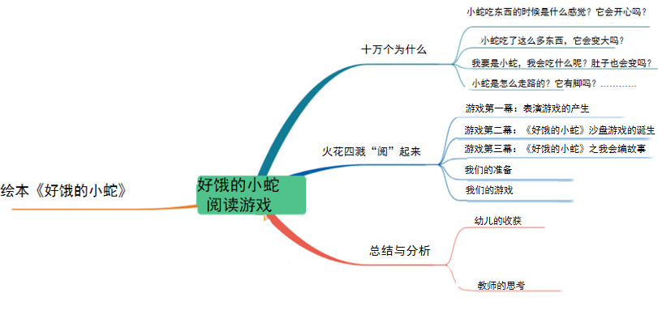

**四、活动展开——火花四溅“阅”起来**

**游戏第一幕：表演游戏的产生**

基于幼儿的兴趣，我们将绘本情景“搬进”幼儿日常游戏的区域中，让幼儿在说说、玩玩中提升语言能力，并通过亲身体验去发展抽象思维能力。

**【我们的准备】**

|  |  |  |
| --- | --- | --- |
| 琪琪：小蛇喜欢在草丛里。 | **dd6d728285c3b305beca73af5e23918** | **569739bb5a270e3310cd04afef265f5** |
| 苒苒：我的小手和手臂就是长长的小蛇。 | **149657e82b4910ec2cea7f947c2bda9** | **600867e7e7daf47cb9072fb4fd8f556** |
| 朵朵：我们还要苹果，香蕉，饭团…… | **84f720343f0d0e47e243303ce05a084** | **9afa218f8bde5f569d438c808c21c59** |

**【幼儿的游戏】**

|  |  |  |
| --- | --- | --- |
| **关键性动作与语言** | **图片** | **关键能力** |
| 观察实录1：朵朵翻到有葡萄那一页绘本时选择葡萄，她一只手拿着葡萄，一只手做着张大嘴巴的动作，把葡萄夹住但没有发出声音。 | **e98d57ef2ae659105beadd6b790b357** | 该幼儿在表达表征时，愿意表达自己的想法，当她无法用合适的语言表达想法时用手势动作描述物体的外部特征。 |
| 观察实录2：红衣女孩躺在地上扭来扭去还说着“我是小蛇，扭啊扭”。 | **279c484064e44c21e6ca90a76e931ca** | 该幼儿喜欢绘本中的小蛇行走的动作，模仿其行走行为，具有初步的艺术表现行为。 |
| 观察实录3：阳阳把苹果塞到一一的手里说“小蛇，我给你苹果吃”，一一没有语言回应只是用手做张大嘴巴的动作把苹果夹住。 | **b7944d1dbffdf44e03aa76f9c7999d0** | 阳阳愿意与同伴一起游戏，一一没有给出语言回应，只是配以手势动作。 |
| 观察实录4：两个女孩在玩猜食物游戏，其中一个女孩把食物藏在背后让另外一个女孩猜“小蛇扭来扭去在散步，你猜猜看我会发现什么好吃的？”另一女孩说“嗯～是苹果吗？”…… | **1cb238b537e659d8d12d4b4af7a86ba** | 倾听、理解、表达与交流 |

**【教师的反思】**

《3～6 岁儿童学习与发展指南》中指出：“理解幼儿的学习方式和特点。”以及“尊重幼儿发展的个体差异。”在初始的表演游戏中，我们对幼儿的游戏行为进行观察和分析发现：幼儿在游戏中体现出来的能力具有个体差异，他们在游戏中是通过直观感知、实际操作和亲身体验获取自身需要的经验。比如实录1中的朵朵只摆弄玩具，她选择绘本中出现的水果，做吃水果的动作，但没有听到她的只言片语，实录2中的女孩只是单纯的做肢体扭动动作来感知体验小蛇的行走方式，全程没有过多的语言表达；实录3和实录4中的幼儿会说但说不全。

但这样单纯模仿小蛇扭动、吃的游戏，玩过一段时间后已经不能满足幼儿对绘本的进一步解读，最终失去兴趣。

**游戏第二幕：《好饿的小蛇》沙盘游戏的诞生**

我们急需改变现状，又因日常观察中发现幼儿对幼儿园的沙池场地特别感兴趣，他们在沙池中话语变得特别多，有的自言自语，有的和同伴炫耀自己的成果有的……。综合以上条件，我们尝试把沙池游戏“搬”进教室，一个小型的沙盘游戏就此诞生。

追随幼儿的脚步，我们还原绘本情景，将绘本中存在的各种元素提炼并制作出来放在阅读区，这种操作阅读给幼儿们提供了更多的探索机会。

**【我们的准备】**

|  |  |  |
| --- | --- | --- |
| 幼儿：我让妈妈给我做一个真的可以扭来扭去的小蛇。 | dffe25aea1da9834645cfc52db6437b | 13c0970c33e4df97efab021ee85648a |
| 幼儿2：我需要很多能扎站起来的半圆形状的小草…… | **1927951ebf35c598f8c672bb113f54e** | **5f36c25fdb2af3e50d561b17a565193** |
| 幼儿3：我还要能站起来的、可以摸得到的葡萄、苹果、香蕉、饭团、…… | **e9a830f02f50bca7cd983c69a529a1b** | **37825388d6542a4e8991f026646889e** |
| 讨论：我们需要一个游戏的地方……（教师参与讨论） | **a674875243fb96aa23ae7388555c071** | **e3de9acb6101e9fab9e760c1d552fe0** |

**【幼儿的游戏】**

|  |  |  |
| --- | --- | --- |
| **关键性动作与语言** | **图片** | **关键能力** |
| 观察实录1：女孩扭动着小蛇自言自语地说“扭来扭去的小蛇在散步，它发现了一个苹果，啊呜一口吃掉它”，男孩阻止道“你说错了，不是这样说的”女孩看了看男孩又看了看手里的材料说“那我不知道怎么说了，你来说吧。” | df171a0321c8a60be2e0b0e4006419f | 理解、阅读 |
| 观察实录2：两位女孩一个拿着蛇头，一个拿着蛇尾说“小蛇扭来扭去，扭来扭去，扭呀扭，扭呀扭。”他们重复这件事好一会，然后又一起把小蛇放在沙盘里继续该动作。 | **9655434038d4c31c6037e1a932d8cf2** | 幼儿重复一个简单的模式 |
| 观察实录3：“啊呜，咕嘟，一口吃掉菠萝”。“小蛇的肚子变成菠萝形状了” | 5f30590302f13ac61e4e83d378482ff | 图形认知、观察发现、表达 |

**【教师的反思】**

《指南》中指出：学习应“尊重幼儿发展的个体差异。”游戏初，沙盘中的场景是老师提前摆放好的，但没有提高其他提示，当幼儿游戏时我们发现部分幼儿出现“不会说”“不会玩”，还有部分幼儿不喜欢这种模式而坐在沙盘旁边玩耍等现象。

于是，我们进行观察思考发现问题：提前布置好的沙盘情景确实局限了幼儿创作性阅读游戏，我们试着把沙盘上的材料取下来，并提供绘本转盘（提示卡），让能力强的幼儿自由创作发挥，能力较弱的幼儿也能根据提示卡自行摆放建构沙盘世界，给予他们“安全、轻松、自由” 的游戏环境。

**【幼儿再游戏】**

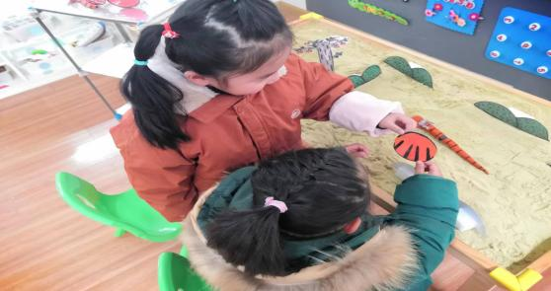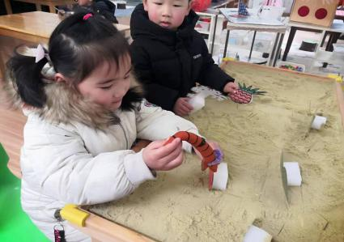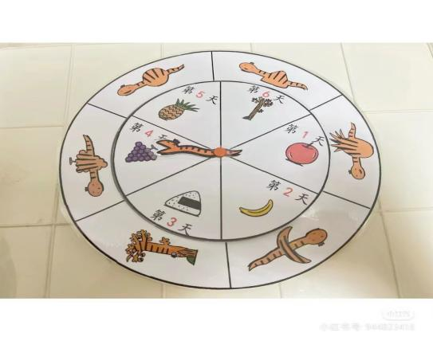

幼儿1：好饿的小蛇在散步，它发现了一个圆圆的苹果，朵朵你猜猜看，它会怎么样？。

幼儿2：它会啊呜一口吃掉它，啊真好吃！

幼儿3：好饿的小蛇扭来扭去在散步，它发现了一个什么呢？我觉得它还想吃西瓜……

幼儿4：我找找，没有西瓜啊，怎么办？

……

**【教师的反思】**

《指南》中指出：我们应“理解幼儿的学习方式和特点。”《好饿的小蛇》沙盘游戏是幼儿主导的操作活动，在此游戏中幼儿运用积极想象进行创造性游戏，我们使用还原绘本色调的沙子及故事角色、故事道具等自由地布置故事情景，他们可以自行摆放材料和选择吃的物品的先后顺序，给予他们充分的自主性，充分地解放幼儿的时间和空间。我们利用故事对话和幼儿自身生活经验进行角色间对话，提高幼儿语言词汇量及复述简短故事能力的发展。

**游戏第三幕：《好饿的小蛇》之我会编故事**

一段时间后，幼儿对绘本中小蛇吃的东西兴趣已经渐渐淡去，他们开始思考绘本以外的事物：

“我想让小蛇吃了一个冰淇淋，你猜猜看它会怎么样？”

“小蛇吃了一颗棒棒糖，肚子会怎么样啊？”

“它吃了小草会变成小草的样子吗？”

“老师，它吃了蘑菇会变成蘑菇的样子吗？”

“那它吃了滑滑梯，会变成滑梯吗？太好玩了！”

幼儿对绘本以外的探索越来越感兴趣，兴趣是最好的教师。陶行知先生认为：“治学以兴趣为主，兴趣愈多，则行事愈弥力，则成效愈显著。”因此，我们要实现幼儿对阅读游戏情景的感官认同和心理满足。

**【我们的准备】**

|  |  |
| --- | --- |
| 幼儿1：这个是我和妈妈一起做的。 | 59606ffbbce92f462b48401032bd541 |
| 幼儿2：妈妈教我做 | f04ddc0154860b33cce159b97dd7d2f |
| 幼儿3：我喜欢吃冰淇淋，小蛇也喜欢吧。 | bb44b0883cafd1fbdae96d28345d758 |
| 幼儿4：我用超轻粘土做的，我妈妈说这样能摸得到。 | 3676adf366960224cfaa7b7ec69e61c |

**【幼儿的游戏】**

幼儿1：好饿的小蛇在散步，它发现了一个绿绿的西瓜，朵朵你猜猜看，它会怎么样？

幼儿2：它会啊呜一口吃掉它，啊真甜呀！

幼儿3：好饿的小蛇扭来扭去在散步，它发现了一个棒棒糖？它会怎么样？

幼儿4：啊呜，咕嘟，棒棒糖真好吃！

……

**【教师的反思】**

《指南》教育建议中指出：“在阅读中发展幼儿的想象和创造能力。”本阅读游戏是区别于“看”的操作活动，能使幼儿从静态的阅读状态延伸为动态的阅读状态，可以让幼儿与绘本产生共鸣。游戏中幼儿用绘本以外的食物链接到绘本内的语言进行创造性表演，该游戏解放幼儿的双手和大脑，让幼儿想自己所想的事情。他们选择自己喜欢和感兴趣的事物，创造性的编出属于自己的故事来，听他们围着“好饿的小蛇”展开了新的一轮故事表演。

**五、总结与分析：**

**幼儿的收获**

1.阅读兴趣的培养：

•阅读兴趣的培养是至关重要的。通过绘本阅读，可以激发幼儿对书籍的热爱，培养他们的阅读习惯和阅读能力。

•《好饿的小蛇》以其有趣的故事情节和生动的画面，能够吸引幼儿的注意力，激发他们的阅读兴趣。

2.语言表达能力的提升：

•幼儿阶段是语言表达能力发展的关键时期。通过阅读游戏，幼儿可以接触到丰富的词汇和句式，提升他们的语言表达能力。

•《好饿的小蛇》中的简洁语言和生动描述，为幼儿提供了模仿和学习的机会，有助于他们语言表达能力的提升。

3.想象力的激发：

•想象力是幼儿智力发展的重要组成部分。通过阅读游戏，幼儿可以展开想象的翅膀，进入一个充满奇幻色彩的世界。

•《好饿的小蛇》中的夸张情节和丰富画面，能够激发幼儿的想象力，让他们在阅读游戏中享受想象的乐趣。

**教师的思考**

1.问题驱动下的幼儿阅读游戏的策略：

•幼儿的好奇心是其认知世界、探索未知的重要驱动力。在活动过程中，如何有效地利用和培养幼儿的好奇心，对于促进其全面发展具有重要意义。

（1）创设富有探索性的环境：

•提供一个安全、自由、充满好奇心的学习环境，让幼儿能够自由地探索、发现和创造。

•布置丰富的材料，如图书、玩具、低结构材料等，激发幼儿的探索欲望。

（2）鼓励幼儿提出问题：

•鼓励幼儿提出问题，对他们的疑问给予积极的回应和解答。

•培养幼儿的问题意识，引导他们学会发现问题、提出问题和解决问题。

（3）提供多样化的学习资源：

•利用图书、音频、视频等多种学习资源，满足幼儿多样化的学习需求。

• 引导幼儿通过阅读、听故事、观看视频等方式，拓宽经验，激发求知欲从而产生学习内驱力。

（4）培养自主学习能力：

•鼓励幼儿自主选择学习内容和学习方式，培养他们的自主学习能力和独立思考能力。

•引导幼儿学会制定游戏计划，合理安排学习时间，提高游戏效率。

2.教师的反思

在材料投放与环境创设方面，我认为幼儿的游戏水平与环境和材料的互动息息相关，好饿的小蛇吃东西就能引发幼儿的无限创想，我们以后应当在区域定期适时投放一些新材料，调动幼儿积极性，拓展幼儿认知，多给幼儿探索的机会。幼儿是环境的主人，环境的创设应当让幼儿参与，教师应适时引导幼儿思考，多听听幼儿的心声，给幼儿多提供尝试的机会，让幼儿自由创造和选择自己喜欢的材料。

解放幼儿身心，发展既稳且长。通过本次课程故事活动的实施，幼儿在语言领域能够大体讲述绘本故事并乐意进行创设表演；幼儿同伴之间也有了互动，他们一起做游戏，有自己的想法并积极实施，能够说出“你帮我拿……”，“你看我的小蛇在吃……”等这样的互动语句。

班本课程故事源于幼儿的兴趣，实施于幼儿的各种“玩”，让幼儿在不知不觉中轻松发展语言、社会、数学等方面的能力，在说一说、动一动、自由发挥中锻炼了各种能力，拓展了幼儿的思维和想象力。以“玩”为核心，解放幼儿的双手和大脑，幼儿收获的不仅是语言能力的提升，还有快乐的童年。